学生重修报名和选课操作手册
- 登录教务系统进行重修报名（https://hevttc.jw.chaoxing.com/ 账号：学号 初始密码：hevttc2023）
- 进去系统首页，选择学生申请，进入重修报名界面。
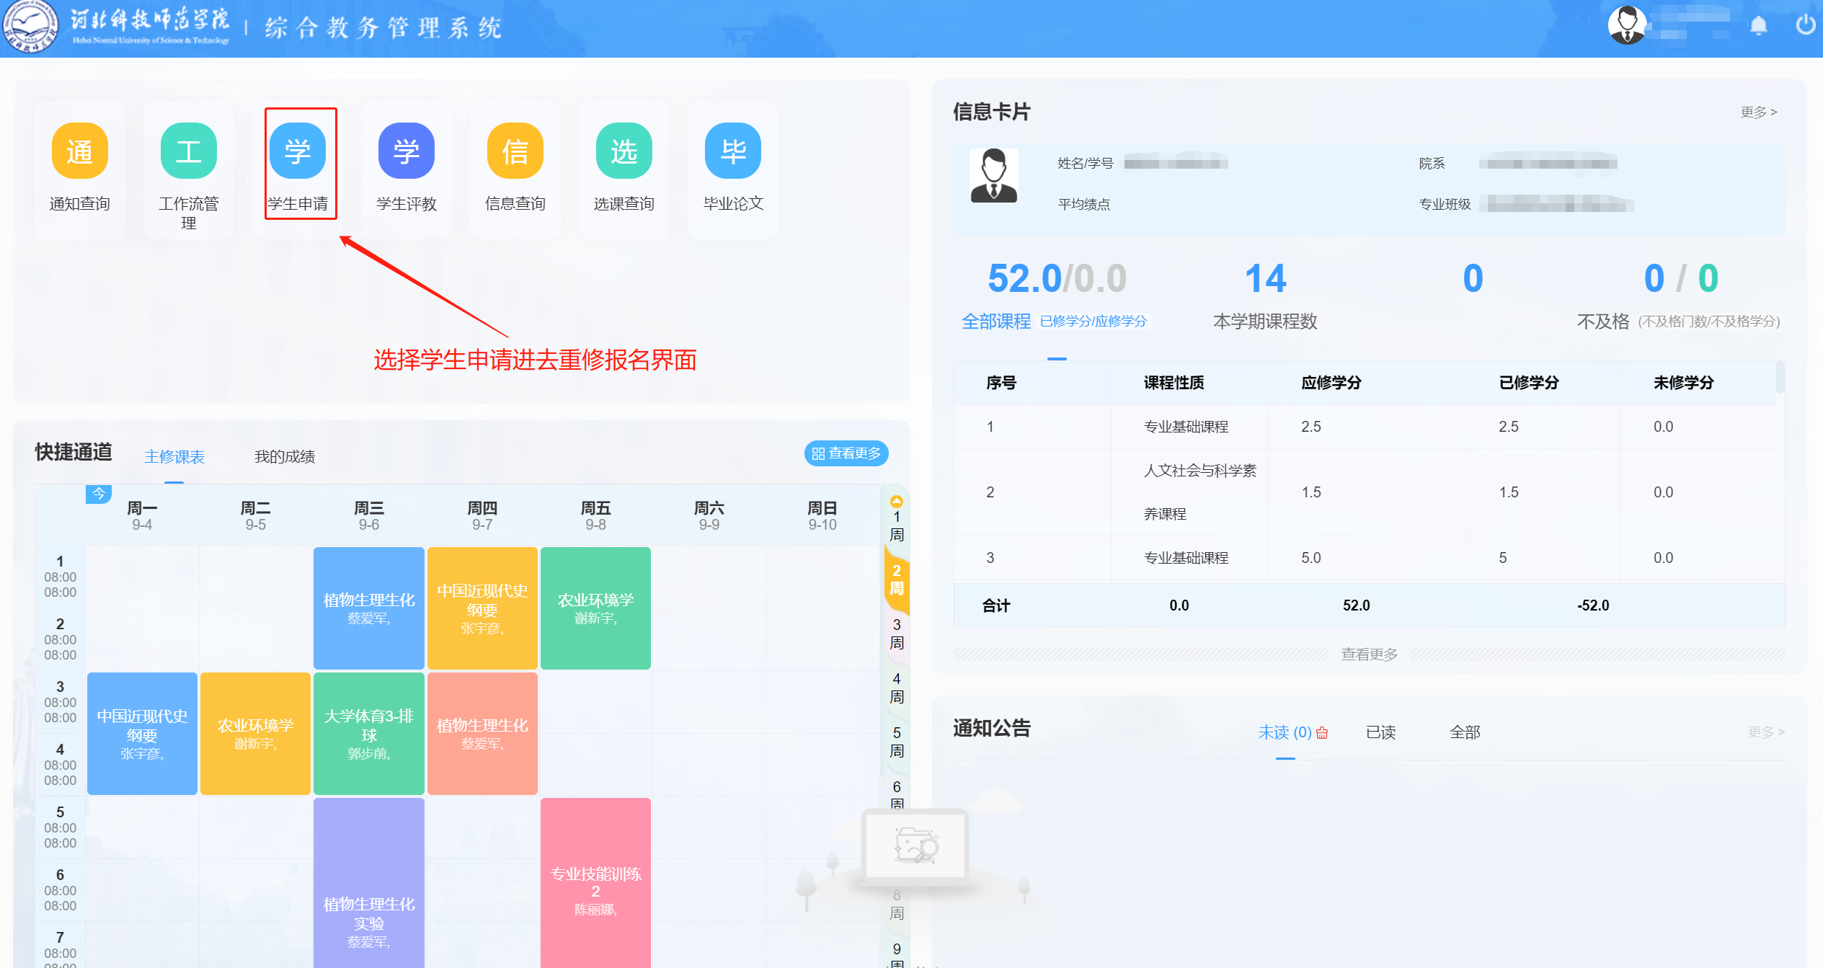
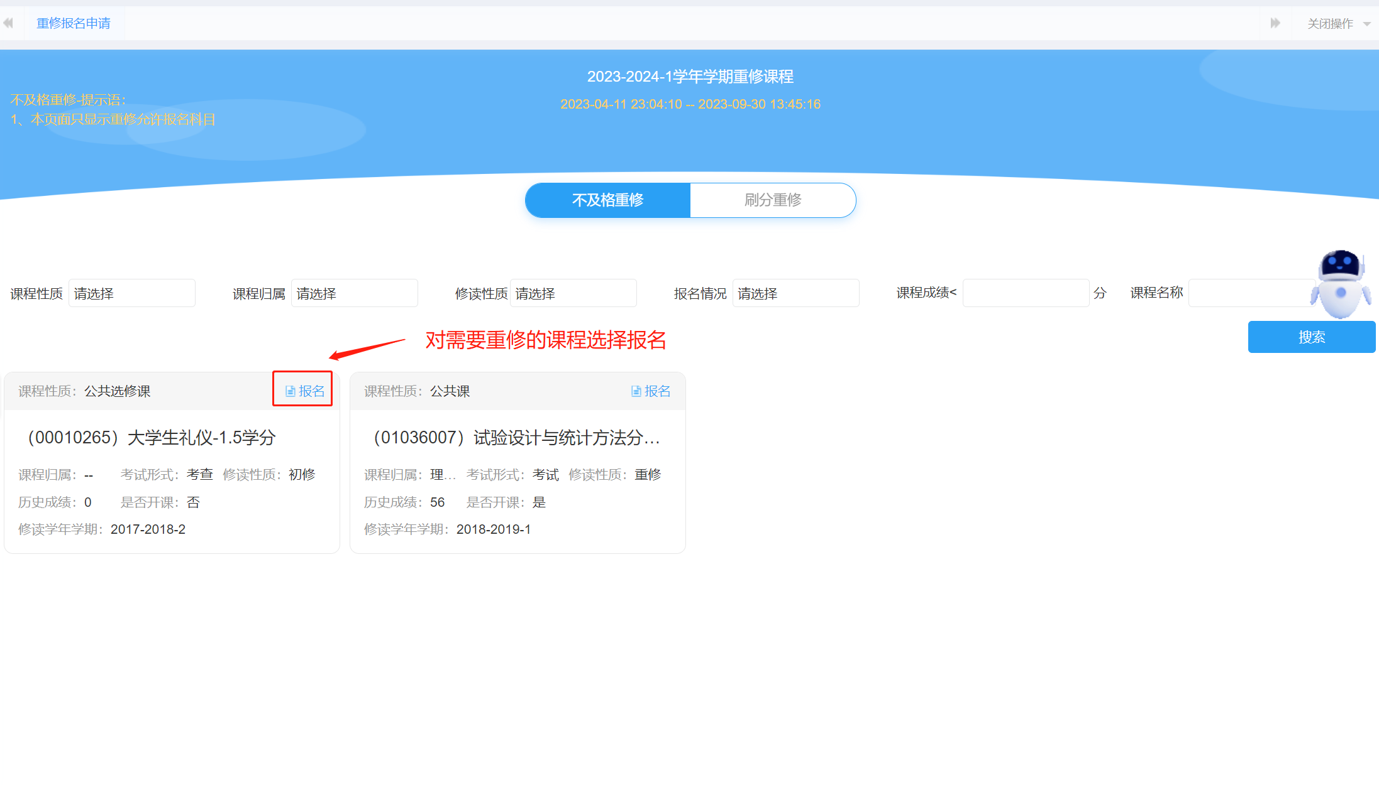
- 报名成功后，点击首页，选择去选课，进入重修选课界面
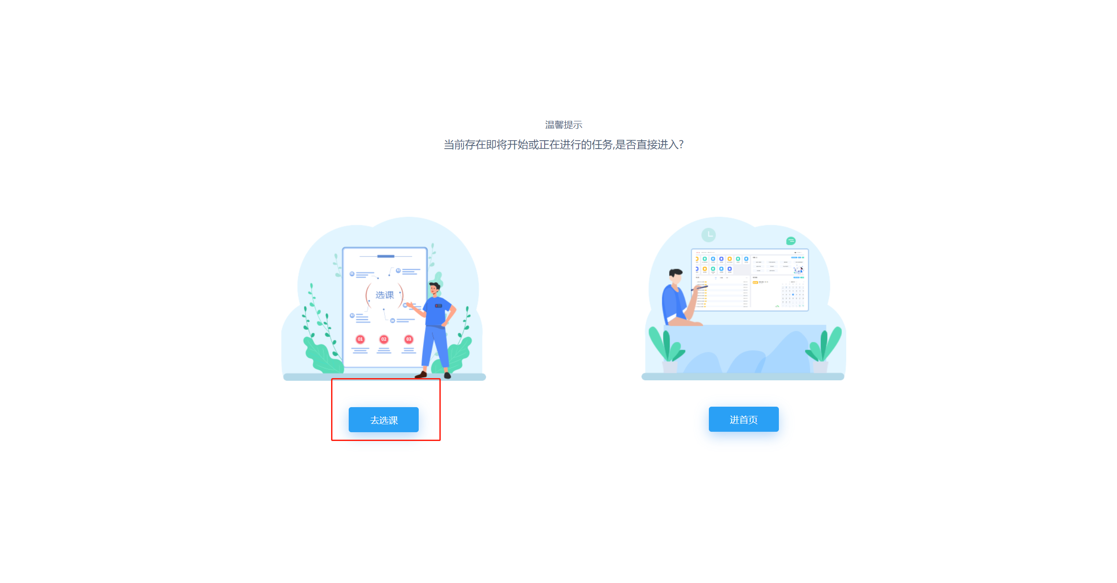
- 选择对应重修教学班
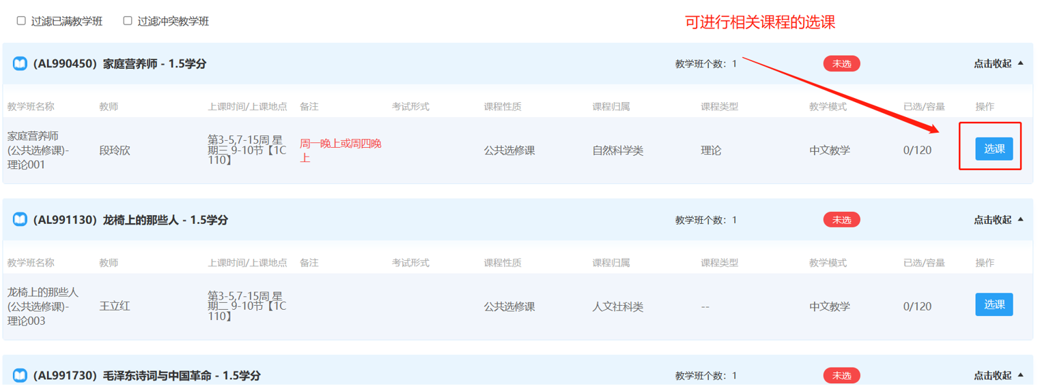
- 在选课查询，已选课程查询中查询自己是否选上重修课程
